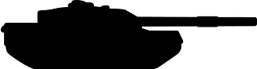
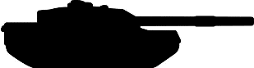
Tweede Wereld oorlog
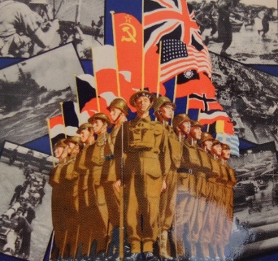
Geallieerden: -Groot-Brittannië (3 september 1939)
-Sovjet-Unie (22 juni 1941)
-Verenigde Staten (7 december 1941)

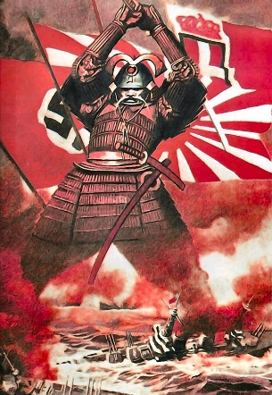
As-mogendheden:
-Duitsland (1 september 1939)
-Italië (10 juni 1940)
-Japan (7 december 1941)

Begin en Einde
De Tweede Wereld oorlog (WOII) begon op 1 september 1939, wanneer Duitsland polen binnenviel. De tweede wereld eindigde wanneer de Geallieerden op 2 september 1945 Duitsland binnenviel.

Begin Bezetting Nederland
In Nederland begon de Tweede Wereld oorlog op 10 mei 1940 om vier uur in de ochtend, valt het Duitse leger ons land binnen. Het Nederlandse leger vecht uit alle macht terug, maar na een paar dagen is Rotterdam verwoest, en nadat Duitsland gedregen had om ook Den Haag te bombarderen gaf Nederland zich over.

Bondgenoten Duitsland
Duitsland had nog wel andere bondgenoten buiten Italië en Japan om zoals.

Bondgenoten Duitsland:
- Hongarije
- Roemenië
- Slowakije
- Bulgarije
- Finland
Het verdrag van Versailles en de Nazi ideologie.
Blz. 1

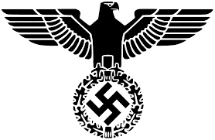
Hitlers plan

Hitlers rijk
Hitler wilde alle Duitstaligen verenigingen in één groot Duitstalig rijk:

7 maart 1936: Hitlers eerste militaire actie: Duitse troepen bezetten het Rijnland.

13 maart 1938: Oostenrijk wordt bij Duitsland gevoegd.
(de Anschluss) Hitler wil Oostenrijk bij Duitsland voegen. De nazi's dwingen de Oostenrijkse kanselier Schuschnigg op te stappen, hij wordt opgevolgd door nationaalsocialist Arthur Seyss-Inquart.

28 maart 1938: Tsjecho-Slowakije stond het studentenland onder grote Duitse druk af aan Duitsland. Hitler had een gesprek met Konrad Henlein, de leider van de Sudetendeutscher Partei in Tsjecho-Slowakije die de circa drie miljoen Duitsers in het Sudetenland vertegenwoordigde. Henlein zette de regering in Praag in april onder druk en eiste autonomie voor de Sudeten-Duitsers.

1 september 1939: Duitsland valt polen aan. Het offensief verliep uitzonderlijk snel en succesvol, dit ging zo snel door het gebruik van een Blitzkrieg.

3 september 1939: Oorlog verklaart aan Duitsland door Frankrijk en Groot-Brittannië. Nadat Duitsland twee dagen eerder Polen binnen is gevallen, besluiten Frankrijk en het Verenigd Koninkrijk Nazi-Duitsland de oorlog te verklaren. De Tweede Wereldoorlog is een feit.

27 september 1939: Polen geeft zich over. Op 27 september gaf Warschau, murw gebeukt door onophoudelijke bombardementen, zich over. Terwijl Polen zich in het westen tegen Duitsland verdedigt, valt de Sovjet-Unie het land op 17 september in het oosten aan. Deze tweefrontenoorlog is teveel voor Polen. Op 6 oktober werd de laatste verzetshaard opgeruimd. Tussen Duitsland en de Sovjet-Unie werd een nieuwe grens getrokken.
Blz. 2
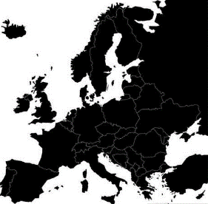
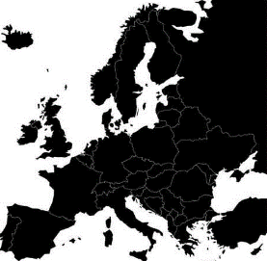
Oorlogsplannen

Lebensraum
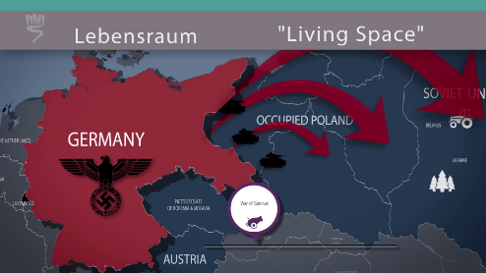
Hitler wilde de Sovjet-Unie in een “rassenoorlog” vernietigen. In zijn boek Mein kampf had hij geschreven dat het Duitse volk veel meer grondgebied nodig had om zich te voeden, en om over Europa te heersen. Deze Lebensraum (leefruimte) wilde hij in het oosten veroveren.
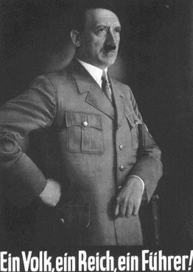
Heim ins Reich
Heim ins Reich was de politiek van het Duitse Nationaalsocialisme, waarbij er naar gestreefd werd dat etnische Duitsers in Duitsland zouden moeten leven, dus gebieden met Duitsers bij Duitsland moesten worden aangesloten (zoals Oostenrijk en Sudetenland Tsjechië-Slowakije) of Duitsers uit andere landen.

Appeasement
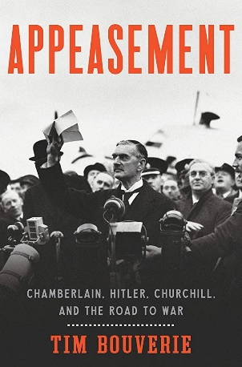
Appeasement was ingesteld in de hoop oorlog te voorkomen, verzoening was de naam die in de jaren dertig aan het Britse beleid werd gegeven om Hitler toe te staan het Duitse grondgebied ongecontroleerd uit te breiden. Chamberlain dacht dat het beleid van Hitler hierdoor minder agressief zou worden, maar de vrede was niet gered. Het is het nauwst verbonden met de Britse premier Neville Chamberlain, en wordt nu algemeen in diskrediet gebracht als een beleid van zwakte.

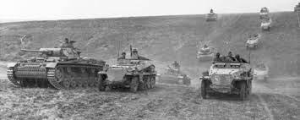
Blitzkrieg
Een nieuwe manier van oorlog voeren:
Blitzkrieg (bliksemoorlog)
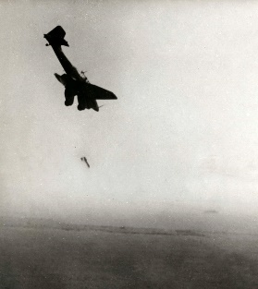
Benodigdheden:
- (Duik)bommenwerpers
- Snelle tanks
- Landmacht om verzet “op te vegen”

Blz. 3

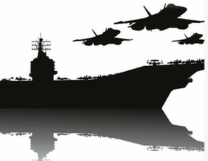
Grootste aanvallen

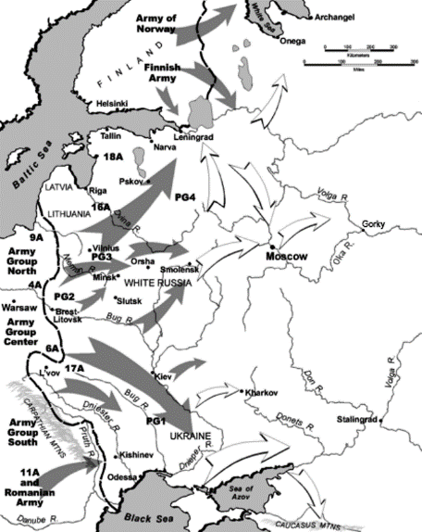
Operatie Barbarossa
Op 22 juni 1941 valt nazi-Duitsland de Sovjet-Unie binnen en begint Operatie Barbarossa. Het is de grootste veldtocht uit de geschiedenis. Hitler wil met de aanval lebensraum, leefruimte voor zijn volk creëren, het communisme vernietigen, de daar aanwezige Joden uitroeien en Slavische volken onderwerpen. Het niet-aanvalsverdrag met de Sovjet-Unie had Hitler in 1939 alleen gesloten om in de beginfase van de oorlog een strijd op twee fronten te voorkomen.

Pearl Harbor
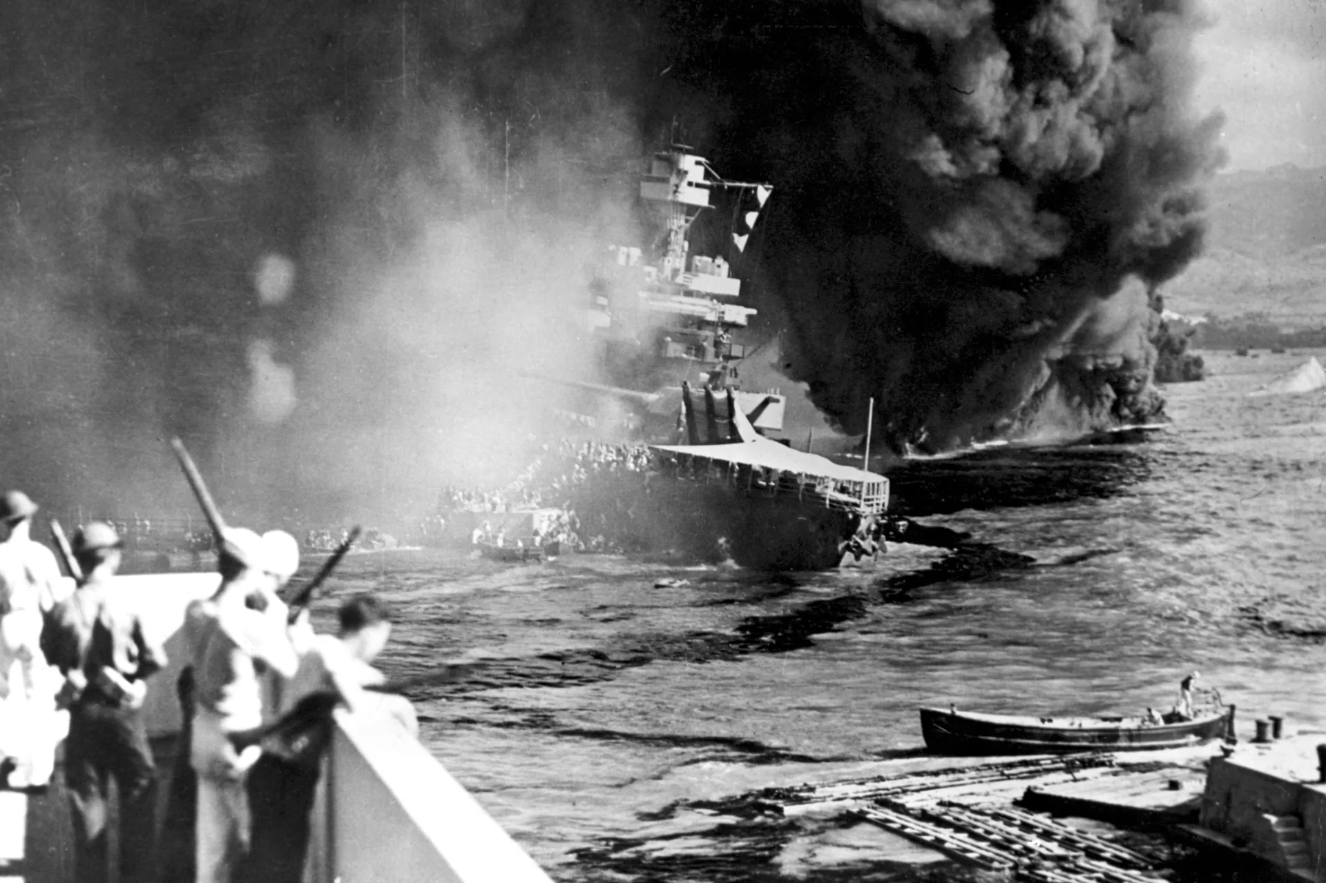
Op zondagochtend 7 december 1941 komt een Japanse oorlogsvloot aan bij de Amerikaanse marinebasis Pearl Harbor, op Hawaï. Met bommen en torpedo's bestoken de Japanners de Amerikanen. Als de aanval voorbij is zijn er meer dan 3.500 Amerikaanse doden en gewonden. Japan valt de Verenigde Staten aan om te voorkomen dat de Amerikanen de Japanse plannen voor gebiedsuitbreiding in Azië dwarsbomen. De verrassingsaanval is perfect uitgevoerd, maar Japan heeft de VS er niet mee verslagen.

Midway
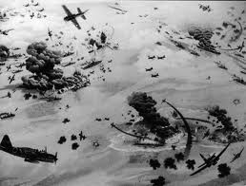
Slag bij Midway. Zes maanden na de aanval op Pearl Harbor plannen de Japanners een aanval op het door de Amerikanen bezette eiland Midway. De Slag bij Midway is een zeeslag die tijdens de Tweede Wereldoorlog plaatsvond op 4 juni 1942 tussen Japan en de Verenigde Staten. De slag bij het atol Midway wordt door veel historici beschouwd als een keerpunt van de oorlog in de Grote Oceaan.

Blz. 4

